Dachrinne halbrund - TX - Anthrazit 280 / 5 m

GRÖMO

Eigenschaften

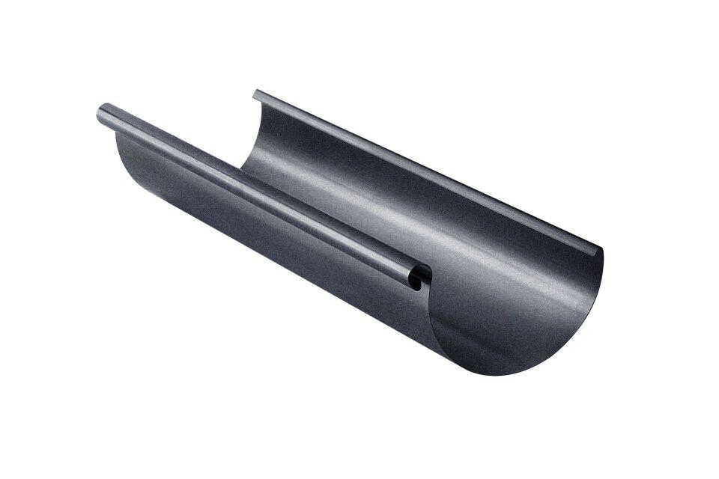

GTIN:

4043706890519

HAN:

89051

Farbton

anthrazit

Form

halbrund

Oberfläche

beschichtet

Werkstoff

Aluminium

Höhe (mm)

86,00

Länge (mm)

5.000,00

Nennweite DN

280,00

Farbtonbezeichnung Hersteller

Anthrazit